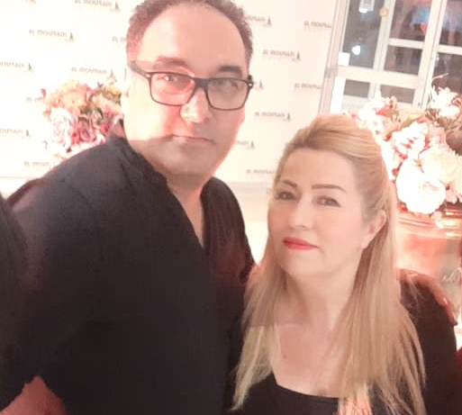 NADINE & SAMI

UN DUO DE CHOC

Le feeling entre**les mariés** et **le wedding planner**

est extrêmement important, surtout pour une collaboration réussie.

Experts en organisation, nous imaginons vos événements et en gérons tous les détails. Décoration, organisation, cérémonies,outiya, mariage ou encore soirée jeunes, nous façonnons chaque moment pour que le résultat soit au-delà de vos attentes.

Vous faire vivre une expérience unique

## Vous faire vivre une expérience unique

## Vous faire vivre une expérience unique

## Vous faire vivre une expérience unique

Vous faire vivre une expérience unique…

L’envie de vous faire profiter d’un service d’excellence….

La volonté de construire une partie de votre histoire….

L’Art de savoir vous écouter…

L’objectif de rendre facile et agréable l’organisation de votre mariage….

C’est autour de ces valeurs que nous avons construit nos actions, une équipe qui vous est complétement dédiée pour vous comprendre, vous accompagner et vous conseiller pour un mariage à votre image, reflet de vos personnalités.

L’envie de vous faire profiter d’un service d’excellence